Product Requirement Document

Đề tài 1: FE DEV (React Native + React.js) chuyên nghiệp xử lý giao diện đặt hàng (trên web, mobile)
Link github: https://github.com/phatle224/sgu_cnpm_foodfast

1. Problem Alignment

Customers (Mobile App Users)
Problems:
- Muốn đặt đồ ăn nhanh chóng với ít thao tác → Cần UI/UX tối ưu với flow đơn giản
- Không biết đơn hàng đang ở đâu → Cần tracking realtime với bản đồ và ETA rõ ràng
- Khó tìm món ăn phù hợp → Cần tính năng search và filter thông minh
- Lo lắng về thanh toán online → Cần nhiều phương thức thanh toán (VNPay + COD)
- Muốn xem review trước khi đặt → Cần hệ thống đánh giá nhà hàng và món ăn
Restaurant Owners (Web Portal Users)
Problems:
- Nhận đơn hàng chậm, dễ bỏ sót → Cần dashboard realtime với notification âm thanh
- Khó quản lý menu và tồn kho → Cần giao diện CRUD menu trực quan
- Không hiểu insight kinh doanh → Cần analytics dashboard với charts và reports
- Setup nhà hàng phức tạp → Cần onboarding flow đơn giản với map picker
System Administrators (Admin Dashboard Users)
Problems:
- Khó duyệt nhà hàng mới → Cần workflow approval rõ ràng
- Không theo dõi được đơn hàng toàn hệ thống → Cần monitoring dashboard tập trung
- Quản lý drone thủ công → Cần drone fleet management với telemetry
- Thiếu báo cáo tổng quan → Cần analytics với GMV, KPIs, trends
Drone Delivery System
Problems:
- Khách hàng không thấy drone đang bay → Cần real-time tracking với 60-second simulation
- Không có Proof of Delivery → Cần QR scan hoặc photo confirmation
- Xử lý offline khi mất kết nối → Cần local storage và sync khi có mạng trở lại

1.1. High Level Approach (Cách tiếp cận tổng quan)
- React.js (Web) + React Native (Mobile), domain UI: Menu/Catalog → PDP (món ăn) → Cart → Checkout → Order Tracking (Drone).
- Xây dựng ứng dụng web app và moblie app cho phép khách hàng: duyệt menu, tìm kiếm, lọc món ăn, thêm vào giỏ hàng, tùy chỉnh số lượng và yêu cầu đặc biệt.
- Cho phép người dùng đặt món, kích thước size, note được lưu ý cho từng món ăn của bản thân
- Dashboard cho quản lý, hiện thị doanh thu, quản lý kho, thống kê, xem đánh giá của khách hàng
- GPS để hiển thị vị trí thực tế.
- Chatbot AI trả lời câu hỏi.
- Cung cấp giao diện quản lý cho nhân viên/quản lý:
  - Xác nhận/hủy đơn hàng, quản lý thông tin món ăn, quản lý khách hàng và đánh giá.
  - Báo cáo doanh thu, thống kê món bán chạy, cảnh báo nguyên liệu tồn kho

1.2. Narrative (User Journey) (Kịch bản trải nghiệm người dùng)
Scenario: Đặt món Pizza và theo dõi giao hàng bằng drone

1.2.1. Discovery Phase
Mở ứng dụng
- Tự động đăng nhập nếu đã có session trước đó.
- Trang chủ (Home) hiển thị:
  - Địa chỉ giao hàng hiện tại (lấy từ GPS).
  - Danh sách nhà hàng gần nhất, kèm đánh giá, thời gian giao hàng ước tính.
Tìm kiếm (Search)
- Nhập từ khóa: gà
- Hệ thống hiển thị:
  - Danh sách nhà hàng và món ăn liên quan.
- Có thể lọc theo:
  - Đánh giá
  - Khoảng cách
  - Thời gian mở cửa

1.2.2. Browse & Select
Chọn Nhà Hàng
- Chọn Pizza Restaurant → Hiển thị:
  - Logo, tên, mô tả, địa chỉ, đánh giá.
Xem Chi Tiết Món
- Mở món Margherita Pizza → Hiển thị:
  - Ảnh món ăn
  - Mô tả chi tiết + thông tin dinh dưỡng
  - Giá và đánh giá từ khách hàng khác
Tùy Chỉnh Món
- Nhập ghi chú: “Extra cheese, no onions”
- Nhấn Add to Cart → Giỏ hàng cập nhật số lượng

1.2.3. Cart & Checkout
- Mở màn hình Cart → Xem danh sách món, chỉnh sửa số lượng
- Kiểm tra subtotal, phí giao hàng, giảm giá (nếu có)
- Nhấn Checkout
- Xác nhận địa chỉ giao hàng (tự động điền từ hồ sơ người dùng)
- Chọn phương thức thanh toán: VNPay hoặc COD

1.2.4. Payment
Nếu chọn VNPay:
- Ứng dụng chuyển hướng đến cổng VNPay
- Người dùng nhập thông tin thanh toán
- Sau khi thanh toán thành công → hệ thống nhận webhook callback
- Trạng thái đơn: pending → confirmed
Nếu chọn COD:
- Đơn hàng được tạo ngay với trạng thái pending

1.2.5. Order Tracking
- Cập nhật trạng thái theo thời gian thực:
  - confirmed → Nhà hàng nhận đơn
  - preparing → Đang nấu (hiển thị countdown timer)
  - ready → Sẵn sàng cho drone
  - delivering → Drone đang bay
- Màn hình bản đồ: Hiển thị vị trí drone theo thời gian thực
- Đếm ngược: “Arriving in 45 seconds…”
- Thông báo đẩy: “Your order is 10 seconds away!”

1.2.6. Delivery Complete
- Trạng thái: delivered
- Proof of Delivery: Drone chụp ảnh hoặc khách quét mã QR để xác nhận
- Hiển thị popup: “Rate your order”
- Người dùng nhập đánh giá (1–5 sao) và nhận xét
- Đơn hàng được lưu vào Order History

Expected Time
Tổng thời gian từ lúc duyệt menu đến khi đơn hàng được xác nhận: khoảng 5–8 phút.

1.3. Goals (Mục tiêu)
- Đạt được target mỗi tháng
- Cung cấp dịch vụ tốt cho khách hàng để nhận được các đánh giá cao
- Hỗ trợ quản lý vận hành cửa hàng hiệu quả: tồn kho, báo cáo doanh thu, đánh giá khách hàng.
- Độ trễ vị trí drone thấp (<= 2s)

2. Solution Alignment (Định hướng giải pháp)
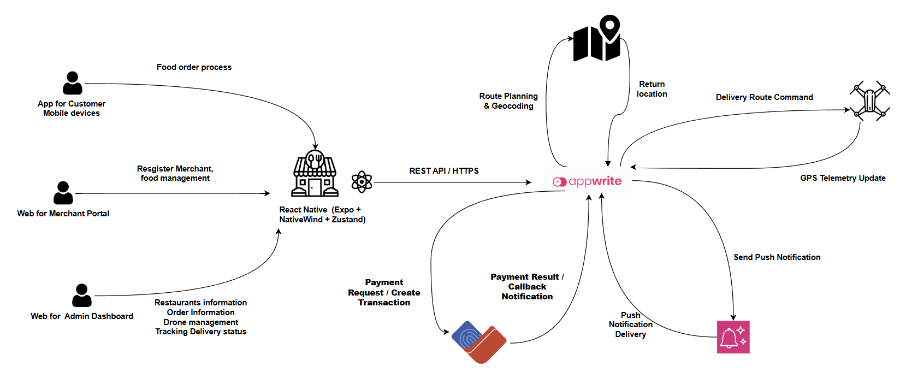
Giải thích

1. Customer (Mobile App)
- Người dùng cuối mở ứng dụng React Native trên điện thoại.
- Thực hiện các thao tác: duyệt menu, tìm món, thêm vào giỏ, checkout.

2. React Native App (Expo + NativeWind + Zustand)
- Expo: giúp phát triển, build app nhanh hơn.
- NativeWind: hỗ trợ UI/UX theo style Tailwind, dễ tái sử dụng.
- Zustand: state management (quản lý Auth, Cart, Order).
- App này là frontend cho khách hàng, kết nối đến backend qua API.
App thực hiện:
- API calls → Cloud Backend (lấy menu, đặt hàng, quản lý user).
- Realtime order tracking ← Cloud Backend (cập nhật trạng thái đơn hàng, drone).
- Create Payment Intent → Stripe (khi thanh toán online).
- Tiles/Directions/ETA ← Maps Provider (hiển thị bản đồ, ước tính thời gian giao).

3. Cloud Backend (Appwrite)
Đây là trung tâm điều phối:
- Auth: quản lý đăng nhập, phiên làm việc (session).
- DB: lưu Users, Menu, Orders, Customizations, Inventory.
- Realtime: phát sự kiện cho app (order updated, drone status).
Appwrite nhận dữ liệu từ nhiều nguồn:
- Từ RN App: yêu cầu API (CRUD menu, đặt đơn hàng).
- Từ Drone Service: Telemetry (vị trí, trạng thái) và PoD.
- Từ Admin Dashboard: CRUD, Reports.

4. Database
- Là nơi lưu dữ liệu cốt lõi:
  - Users (khách hàng, admin).
  - Categories, Menu, Customizations.
  - Orders (trạng thái đơn hàng, lịch sử).
  - Drones
  - Drone_hub
- Cloud Backend (Appwrite) chịu trách nhiệm trung gian, không cho frontend kết nối DB trực tiếp → đảm bảo bảo mật & tính toàn vẹn dữ liệu.

5. Payment Gateway (Stripe)
- Người dùng chọn Online Payment → RN App gọi Stripe tạo Payment Intent.
- Stripe xử lý thanh toán → trả kết quả qua Webhook cho Appwrite.
- Appwrite cập nhật Order status → đẩy realtime về cho RN App.

6. Maps Provider (Google Maps / Leaflet)
- Hỗ trợ hiển thị bản đồ, route, và tính ETA (Estimated Time of Arrival).
- RN App gọi Maps API để render bản đồ và lộ trình giao hàng.

7. Drone Delivery Service
- Drone gửi dữ liệu Telemetry (tọa độ, tốc độ, trạng thái) về Appwrite.
- Khi giao hàng, drone gửi PoD (Proof of Delivery: ảnh/QR).
- Appwrite lưu trữ PoD và thông báo cho khách hàng.
- RN App nhận realtime → khách có thể xem drone đang bay ở đâu.

8. Admin Dashboard (Web)
- Quản lý menu (CRUD).
- Quản lý inventory (nguyên liệu, số lượng).
- Xem báo cáo doanh thu, đơn hàng.
- Nhận dữ liệu qua Cloud Backend (Appwrite).

2.1. Key Features (Tính năng chính)
Authentication
- Sign in / Sign up với Appwrite.
- Lưu session, fetch current user qua Zustand store.
Menu & Categories
- Collection: Users, Categories, Menu, Customizations.
- FlatList + virtualization → hiển thị nhanh.
Search & Filter
- Search bar, filter theo category, search by keyword.
- Realtime query với Appwrite indexes.
Cart & Checkout
- Zustand useCartStore: add/remove/update item.
- Merge cart sau đăng nhập.
- Payment: COD + Stripe (tokenized card).
Order Tracking
- Mapbox/Google Maps → tracking thời gian thực.
- Order status timeline: Placed → Preparing → Delivering → Completed.
UI/UX Enhancements
- NativeWind (theming, dark mode).
- Components tái sử dụng: Button, Input, Card, PaymentInfo, CartItem.
- Accessibility: hỗ trợ TalkBack/VoiceOver.
Observability & Security
- Tích hợp Sentry (logs, replay)
- Lưu trữ token an toàn (secure storage).

2.2. Key Flows (Luồng nghiệp vụ chính)

2.2.1. Khách hàng đặt đồ ăn
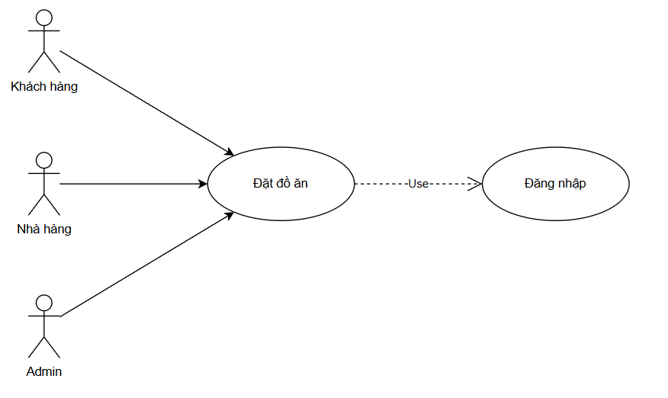
Use Case Number: | UC1
Use Case Name: | Đặt đồ ăn
Actor (s): | Khách hàng, Nhà hàng, Admin
Maturity: | Focused
Summary: | Khách hàng đặt đồ ăn ở ứng dụng và nhà hàng sẽ tiếp nhận đơn hàng. Admin thực hiện gán drone cho đơn hàng và giao tới khách hàng
Basic Course of Events: | Actor Action | System Response
Basic Course of Events: | - Khách hàng mở ứng dụng mobile và thực hiện {Đăng nhập}
Basic Course of Events: |  | - Hệ thống hiển thị màn hình trang chủ với danh sách nhà hàng
Basic Course of Events: | - Khách hàng chọn nhà hàng muốn đặt món và chọn món ăn
Basic Course of Events: |  | - Hệ thống cập nhật giỏ hàng, hiển thị tổng tiền tạm tính
Basic Course of Events: | - Khách hàng nhấn "Đặt hàng"
Basic Course of Events: |  | - Hệ thống hiển thị màn hình xác nhận đơn hàng với thông tin: món ăn, số lượng, địa chỉ giao hàng, phương thức thanh toán
Basic Course of Events: | - Khách hàng xác nhận thông tin và chọn phương thức thanh toán A1
Basic Course of Events: |  | - Hệ thống xử lý thanh toán (nếu thanh toán online)
Basic Course of Events: | - Khách hàng xác nhận đặt hàng E1
Basic Course of Events: |  | - Hệ thống tạo đơn hàng mới với trạng thái "Chờ xác nhận", gửi thông báo đến nhà hàng
Basic Course of Events: | - Nhà hàng nhận thông báo và xem chi tiết đơn hàng
Basic Course of Events: |  | - Hệ thống hiển thị chi tiết đơn hàng trên dashboard nhà hàng
Basic Course of Events: | - Nhà hàng xác nhận đơn hàng và bắt đầu chuẩn bị món A2
Basic Course of Events: |  | - Hệ thống cập nhật trạng thái đơn hàng thành "Đang chuẩn bị", gửi thông báo cho khách hàng
Basic Course of Events: | - Nhà hàng hoàn thành chuẩn bị món, cập nhật trạng thái
Basic Course of Events: |  | - Hệ thống cập nhật trạng thái thành "Sẵn sàng giao", gửi thông báo cho Admin
Basic Course of Events: | - Admin xem danh sách đơn hàng cần giao
Basic Course of Events: |  | - Hệ thống hiển thị danh sách đơn hàng "Sẵn sàng giao" và danh sách drone khả dụng
Basic Course of Events: | - Admin chọn đơn hàng và gán drone phù hợp A3
Basic Course of Events: |  | - Hệ thống gán drone cho đơn hàng, cập nhật trạng thái thành "Đang giao"
Basic Course of Events: |  | - Hệ thống gửi thông báo cho khách hàng về thông tin drone đang giao hàng
Basic Course of Events: | - Khách hàng nhận hàng và xác nhận
Basic Course of Events: |  | - Hệ thống cập nhật trạng thái đơn hàng thành "Đã giao", cập nhật trạng thái drone thành "Khả dụng"
Basic Course of Events: |  | - Hệ thống hoàn tất thanh toán (nếu COD), gửi thông báo hoàn thành đơn hàng cho tất cả các bên
Alternative Paths: | A1
Alternative Paths: | Actor Action | System Response
Alternative Paths: | - Khách hàng chọn thanh toán online nhưng thanh toán thất bại
Alternative Paths: |  | - Hệ thống hiển thị thông báo lỗi, yêu cầu khách hàng chọn phương thức thanh toán khác hoặc thử lại
Alternative Paths: | A2
Alternative Paths: | - Nhà hàng từ chối đơn hàng (hết món, quá tải)
Alternative Paths: |  | - Hệ thống cập nhật trạng thái thành "Đã hủy", hoàn tiền (nếu đã thanh toán), gửi thông báo cho khách hàng
Alternative Paths: | A3
Alternative Paths: | - Admin không tìm thấy drone khả dụng
Alternative Paths: |  | - Hệ thống hiển thị cảnh báo thiếu drone, đơn hàng ở trạng thái "Chờ drone"
Exception Paths: | E1: Lỗi hệ thống khi tạo đơn hàng, hệ thống hiển thị thông báo lỗi, yêu cầu khách hàng thử lại sau
Extension Points: | None
Triggers: | - Khách hàng muốn đặt đồ ăn  - Khách hàng nhấn vào nhà hàng trên trang chủ
Assumptions: | - Khách hàng đã đăng nhập vào ứng dụng  - Khách hàng đã cập nhật địa chỉ giao hàng  - Nhà hàng đã đăng ký và có menu trên hệ thống  - Có ít nhất một drone khả dụng trong hệ thống  - Khoảng cách giao hàng nằm trong phạm vi hoạt động của drone
Preconditions: | - Người dùng đã cài đặt ứng dụng FoodFast  - Người dùng có tài khoản và đã đăng nhập  - Nhà hàng đang hoạt động (mở cửa)  - Hệ thống drone đang hoạt động bình thường  - GPS và định vị đã được bật trên thiết bị
Post Conditions: | - Đơn hàng được tạo thành công với trạng thái "Đã giao"  - Khách hàng nhận được đồ ăn  - Nhà hàng nhận được thông báo hoàn thành đơn hàng  - Drone trở về trạng thái "Khả dụng"  - Thanh toán được xử lý thành công  - Lịch sử đơn hàng được lưu trữ
Reference: Business Rules | - Thời gian chuẩn bị món tối đa: 30 phút  - Thời gian giao hàng tối đa: 45 phút  - Phạm vi giao hàng: trong bán kính 10km  - Phí giao hàng được tính dựa trên khoảng cách  - Khách hàng có thể hủy đơn trong vòng 5 phút sau khi đặt  - Drone có trọng tải tối đa 5kg
Author(s): | XXXXX
Date:
Activity Diagram:
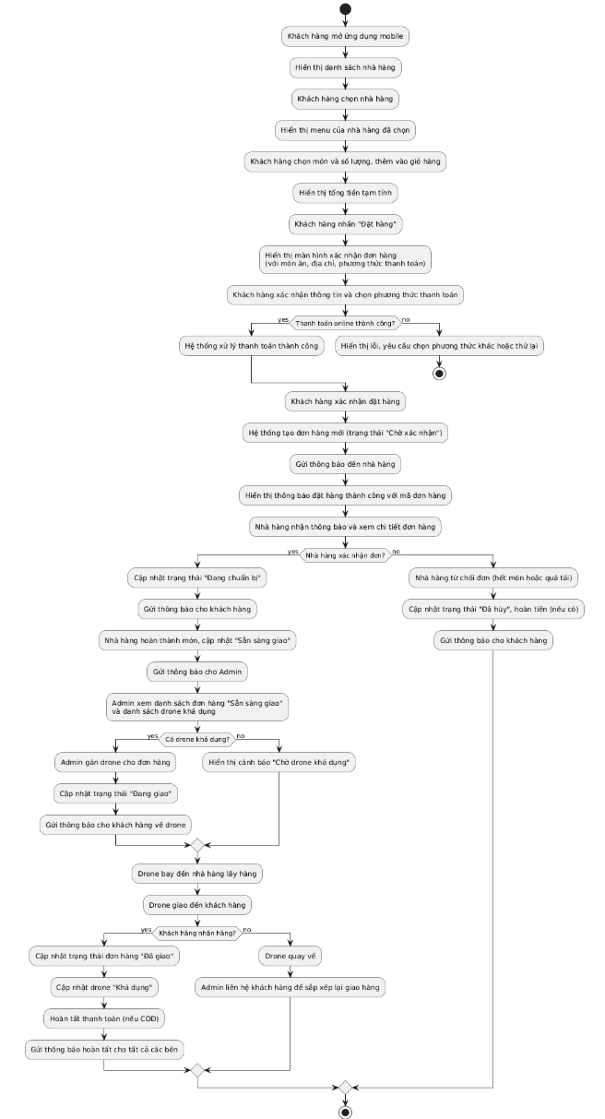
Sequence Diagram:
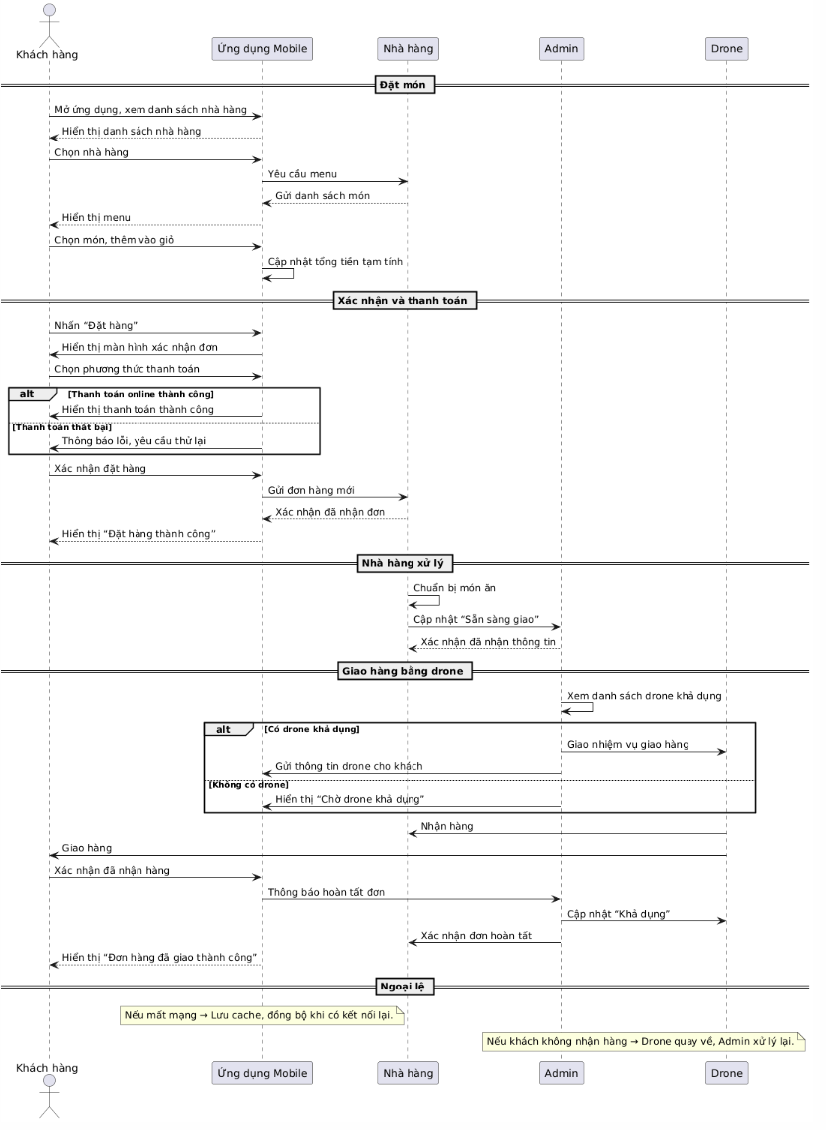

2.2.2. Admin gán drone cho đơn hàng
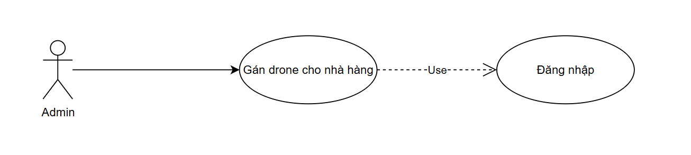
Use Case Number: | UC2
Use Case Name: | Gán drone cho đơn hàng
Actor (s): | Admin, Khách hàng, Drone
Maturity: | Focused
Summary: | Admin thực hiện gán drone phù hợp cho đơn hàng đã sẵn sàng giao (status: "ready"). Hệ thống tự động kiểm tra drone khả dụng dựa trên các tiêu chí: khoảng cách, battery level, trọng tải, và availability. Sau khi gán thành công, drone được dispatch và customer nhận thông báo real-time về thông tin giao hàng.
Basic Course of Events: | Actor Action | System Response
Basic Course of Events: | - Admin đăng nhập vào Admin Portal
Basic Course of Events: | - Admin nhấn vào menu "Orders Management"
Basic Course of Events: |  | - Hệ thống hiển thị bảng với columns:  • Order ID  • Restaurant name  • Customer info  • Order total  • Delivery address  • Created time  • Action buttons: [Assign Drone]
Basic Course of Events: | - Admin nhấn vào button "Assign Drone" trên đơn hàng cụ thể
Basic Course of Events: |  | - Hệ thống query danh sách drone khả dụng A1
Basic Course of Events: | - Admin xem thông tin các drone và chọn drone phù hợp
Basic Course of Events: | - Admin nhấn button "Confirm Assignment"
Basic Course of Events: |  | - Hệ thống thực hiện gán drone E1
Basic Course of Events: | - Customer (trên Mobile App) nhận push notification và theo dõi được tình trạng đơn hàng
Alternative Paths: | A1
Alternative Paths: | Actor Action | System Response
Alternative Paths: |  | - Hệ thống query drones collection với filters và hiển thị empty list
Alternative Paths: | - Admin chọn "Wait for Drone"
Alternative Paths: |  | - Hệ thống tự động assign drone khi có drone available
Exception Paths: | E1: Lỗi Network khi Assign Drone
Extension Points: | None
Triggers: | - Nhà hàng cập nhật trạng thái đơn hàng thành "Sẵn sàng giao" (ready)  - Admin nhận notification về đơn hàng cần giao  - Admin vào trang "Orders Management" để xem danh sách đơn hàng pending  - Có ít nhất 1 drone khả dụng trong fleet
Assumptions: | - Khách hàng đã đăng nhập vào ứng dụng  - Khách hàng đã cập nhật địa chỉ giao hàng  - Có ít nhất một drone khả dụng trong hệ thống  - Khoảng cách giao hàng nằm trong phạm vi hoạt động của drone
Preconditions: | - Admin đã đăng nhập vào Admin Portal  - Đơn hàng có trạng thái orderStatus: "ready"  - Drone có battery >= 30%
Post Conditions: | - Đơn hàng được gán drone thành công  - Order status cập nhật: "ready" → "delivering"  - Drone status cập nhật: "available" → "delivering"  - Drone delivery fields được cập nhật:  deliveryPhase: "dispatching"  currentLatitude, currentLongitude (vị trí restaurant)  targetLatitude, targetLongitude (vị trí customer)  estimatedArrivalTime (dựa trên distance và speed)  - Customer nhận push notification: "Drone đang giao hàng! "  - Order detail hiển thị thông tin drone tracking  - Admin dashboard cập nhật số lượng "Active Deliveries"
Reference: Business Rules | - Thời gian chuẩn bị món tối đa: 30 phút  - Thời gian giao hàng tối đa: 45 phút  - Phạm vi giao hàng: trong bán kính 10km  - Phí giao hàng được tính dựa trên khoảng cách  - Khách hàng có thể hủy đơn trong vòng 5 phút sau khi đặt  - Drone có trọng tải tối đa 5kg
Author(s): | XXXXX
Activity Diagram:

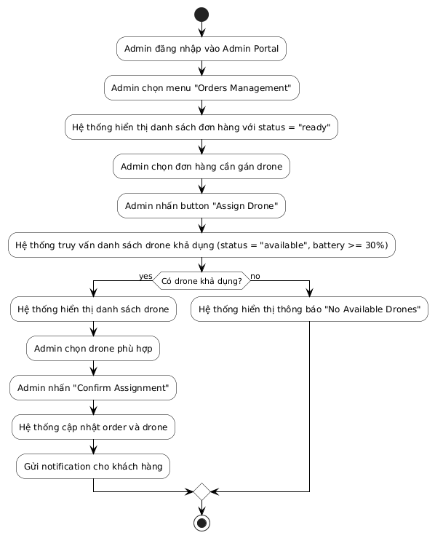
Sequence Diagram:
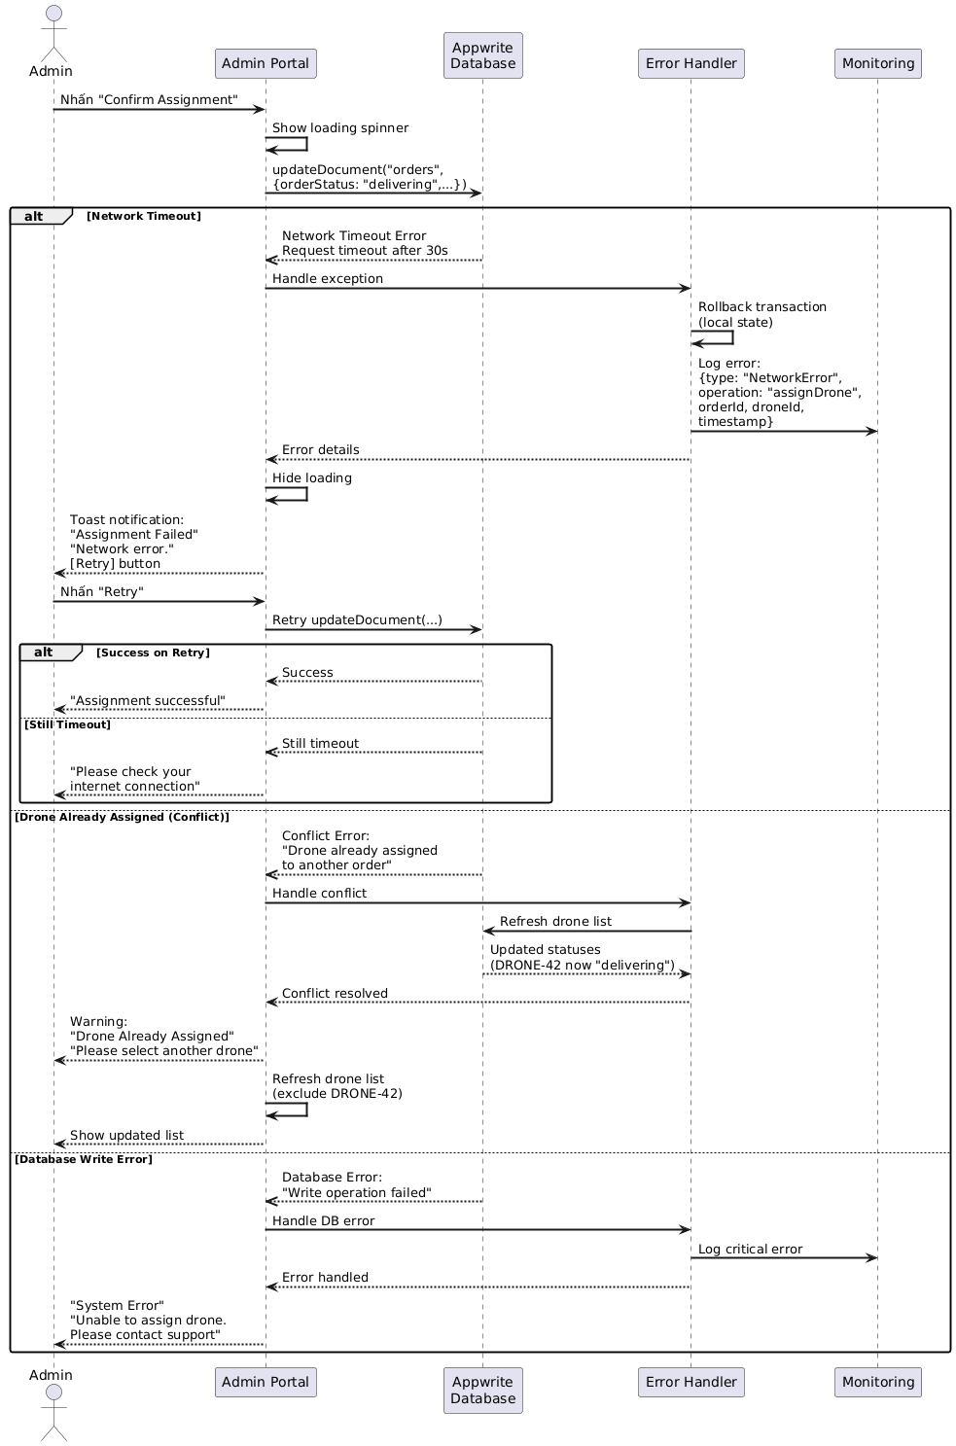

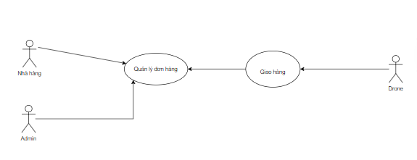
2.2.3. Order - restaurant
Use Case Number: | UC3
Use Case Name: | Xử lý đơn hàng ở restaurant
Actor (s): | Nhà hàng, Admin, Drone
Maturity: | Focused
Summary: | Nhà hàng nhận đơn hàng từ khách, xử lý và chuẩn bị món ăn. Admin assign drone để giao hàng. Hệ thống tracking realtime đến khi hoàn thành.
Basic Course of Events: | Actor Action | System Response
Basic Course of Events: |  | 1. Hệ thống nhận order mới từ khách hàng (status = pending)
Basic Course of Events: |  | 2. Hệ thống gửi notification realtime đến nhà hàng với badge "Đơn mới"
Basic Course of Events: |  | 3. Hệ thống highlight đơn hàng với animation pulse (đơn < 5 phút)
Basic Course of Events: | 4. Nhà hàng click "View Details" để xem chi tiết đơn hàng
Basic Course of Events: |  | 5. Hệ thống fetch OrderItems từ database
Basic Course of Events: |  | 6. Hệ thống tính và hiển thị totalAmount từ orderItems.subtotal
Basic Course of Events: |  | 7. Hệ thống hiển thị: tên món, số lượng, giá, ghi chú, địa chỉ giao hàng
Basic Course of Events: | 8. Nhà hàng click "Accept Order"
Basic Course of Events: |  | 9. Hệ thống cập nhật status = "preparing"
Basic Course of Events: |  | 10. Hệ thống gửi notification cho khách: “Đơn hàng đã được nhận”
Basic Course of Events: | 11. Nhà hàng click "Mark Ready (Gọi Drone)" sau khi chuẩn bị xong
Basic Course of Events: |  | 12. Hệ thống cập nhật status = "ready"
Basic Course of Events: |  | 13. Hệ thống hiển thị: “Đang chờ drone lấy hàng…”
Basic Course of Events: | 14. Admin xem danh sách drone available và assign drone
Basic Course of Events: |  | 15. Hệ thống cập nhật droneId cho order
Basic Course of Events: |  | 16. Hệ thống cập nhật status = "delivering"
Basic Course of Events: |  | 17. Hệ thống subscribe realtime drone location
Basic Course of Events: | 18. Drone bay qua các phase: to_restaurant → picking_up → to_customer
Basic Course of Events: |  | 19. Hệ thống cập nhật deliveryPhase mỗi 2 giây
Basic Course of Events: |  | 20. Hệ thống hiển thị phase info với icon và progress bar
Basic Course of Events: |  | 21. Hệ thống hiển thị ETA cho từng phase (20s / 5s / 30s)
Basic Course of Events: | 22. Drone hoàn thành giao hàng
Basic Course of Events: |  | 23. Hệ thống cập nhật status = "delivered”
Basic Course of Events: |  | 24. Hệ thống đóng modal và refresh danh sách orders
Alternative Paths: | A1.Nhà hàng từ chối đơn
Alternative Paths: | Actor Action | System Response
Alternative Paths: | 1. Nhà hàng click "Cancel Order" trong vòng 5 phút
Alternative Paths: |  | 2. Hệ thống cập nhật status = "cancelled"
Alternative Paths: |  | 3. Hệ thống hoàn tiền nếu đã thanh toán online
Alternative Paths: | A2 .Không có drone available
Alternative Paths: | 1. Nhà hàng click "Mark Ready" nhưng không có drone
Alternative Paths: |  | 2. Hệ thống hiển thị “Admin sẽ assign drone sau”
Alternative Paths: |  | 3. Đơn hàng giữ status = "ready" cho đến khi có drone
Alternative Paths: | A3.Drone gặp sự cố
Alternative Paths: | 1. Drone mất kết nối hoặc battery thấp
Alternative Paths: |  | 2. Hệ thống log drone event (error)
 |  | 3. Hệ thống thông báo Admin xử lý
Exception Paths: | xxx
Extension Points: | xxx
Triggers: | xxx
Assumptions: | xxx
Preconditions: | Nhà hàng đã đăng nhập với role = "restaurant"  Có đơn hàng mới từ khách hàng  Appwrite realitme subsrciption đang hoạt động
Post Conditions: | Order status được cập nhật qua các giai đoạn  Notification được gửi đến khách hàng  Drone được assign và tracking realtime  Dashboard hiển thị đúng số lượng đơn theo filter
Reference: Business Rules | Đơn hàng mới (< 5 phút) hiển thị badge đỏ với animation  Nhà hàng chỉ có thể chấp nhận/từ chối đơn ở status = "pending"  Button "Mark Ready" chỉ hiện khi status = "preparing"  ealtime tracking chỉ hoạt động khi status = "delivering"  Drone phase: to_restaurant (~20s) → picking_up (~5s) → to_customer (~30s)  Hệ thống tự động refresh orders list mỗi 10 giây
Author(s): | xxx
Date:
Activity Diagram:
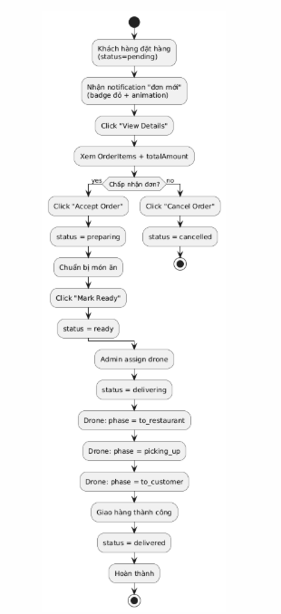
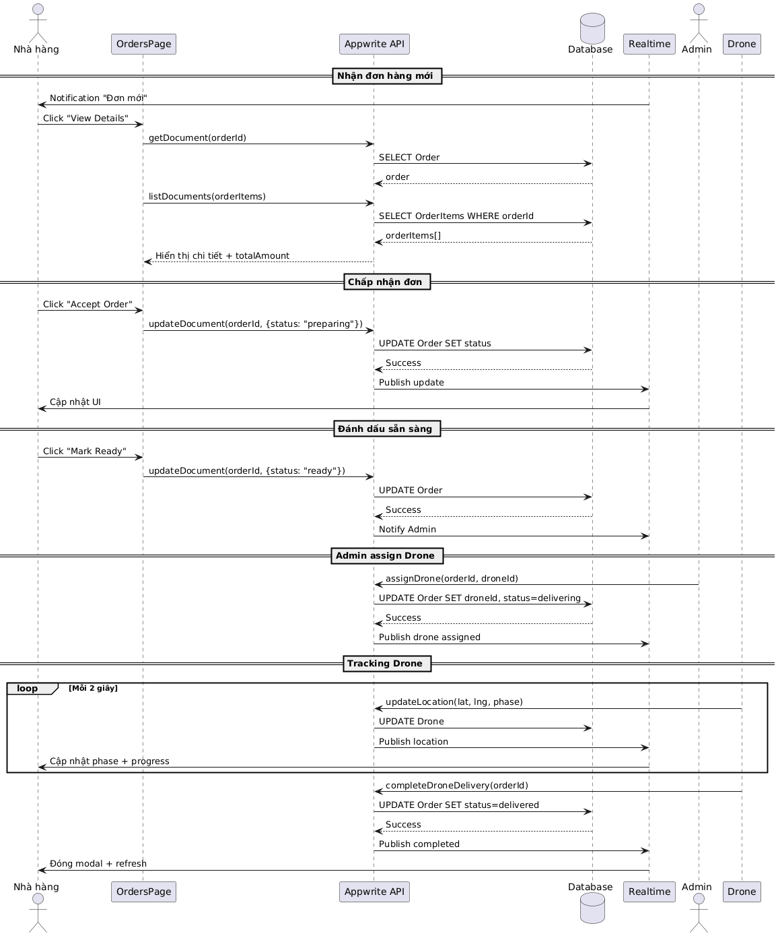

2.2.4. Đăng kí và setup nhà hàng
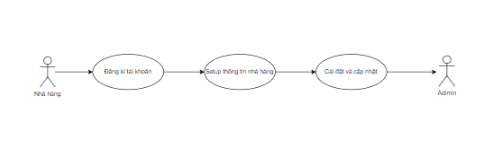
Use Case Number: | UC4
Use Case Name: | Đăng ký & Cài đặt Nhà hàng
Actor (s): | Chủ nhà hàng, Admin
Maturity: | Focused
Summary: | Chủ nhà hàng đăng ký tài khoản, thiết lập thông tin nhà hàng cơ bản, sau đó có thể cập nhật thông tin bổ sung trong Settings.
 | 1. Chủ nhà hàng truy cập trang đăng ký /register
 |  | 2. Hệ thống hiển thị form đăng ký
 | 3. Nhập thông tin: ownerName, email, password, confirmPassword
 |  | 4. Hệ thống validate password (≥8 ký tự, khớp nhau)
 | 5. Click “Create Account”
 |  | 6. Hệ thống tạo Appwrite Auth account với ID unique
 |  | 7. Hệ thống tạo session đăng nhập
 |  | 8. Hệ thống tạo User document (role=restaurant, accountId)
 |  | 9. Redirect đến /setup-restaurant
 | 10. Chủ nhà hàng nhập thông tin nhà hàng: name, description, phone, address, latitude, longitude
 |  | 11. Hệ thống gợi ý lấy tọa độ từ Google Maps
 | 12. Click “Setup Restaurant”
 |  | 13. Hệ thống tạo Restaurant document (ownerId=user.$id)
 |  | 14. Set status=pending, isActive=true, rating=0
 |  | 15. Refresh auth state để load restaurant
 |  | 16. Redirect đến /dashboard với thông báo “Pending approval”
 | 17. Admin xem danh sách nhà hàng pending và duyệt
 | 18. Chủ nhà hàng truy cập /settings để cập nhật thêm thông tin
 |  | 19. Hệ thống load dữ liệu hiện tại của restaurant
 | 20. Cập nhật: logo URL, coverImage URL, openingHours (optional)
 |  | 21. Hệ thống preview ảnh khi nhập URL
 | 22. Click “Save Changes”
 |  | 23. Hệ thống validate và update Restaurant document
 |  | 24. Refresh dữ liệu và hiển thị thông báo “Success”
Alternative Paths: | A1.Email đã tồn tại
Alternative Paths: | Actor Action | System Response
Alternative Paths: | 1. Nhập email đã được đăng ký trước đó
Alternative Paths: |  | 2. Hiển thị lỗi “Email already exists”
Alternative Paths: |  | 3. Yêu cầu nhập email khác hoặc đăng nhập
Alternative Paths: | A2.Mật khẩu không khớp
Alternative Paths: | 1. Nhập password và confirmPassword khác nhau
Alternative Paths: |  | 2. Hiển thị lỗi “Passwords do not match”
Alternative Paths: | A3.Đăng nhập lại sau khi đăng ký
Alternative Paths: | 1. Chủ nhà hàng đăng xuất sau khi setup xong
Alternative Paths: |  | 2. Hệ thống giữ dữ liệu restaurant trong DB
 | 3. Đăng nhập lại bằng email/password
 |  | 4. Hệ thống load restaurant theo ownerId
Exception Paths: | Người dùng chưa có tài khoản  Email chưa được đăng ký  Có thông tin nhà hàng hợp lệ (tên, địa chỉ, SĐT, tọa độ)
Extension Points: | xxx
Triggers: | xxx
Assumptions: | xxx
Preconditions:
Post Conditions: | Tài khoản Appwrite Auth được tạo  User document với role=restaurant được lưu  Restaurant document với status=pending được tạo  Session đăng nhập được duy trì  Có thể cập nhật thông tin trong Settings sau khi được duyệt
Reference: Business Rules | Password tối thiểu 8 ký tự  Mỗi email chỉ đăng ký 1 tài khoản  Restaurant mặc định status=pending, chờ Admin approve  Tọa độ mặc định: latitude=10.762622, longitude=106.660172 (HCM)  Logo và coverImage là optional, có thể cập nhật sau  Chỉ Admin mới có quyền approve restaurant  Restaurant phải có status=approved mới hiển thị trên mobile app
Author(s): | xxx
Date: | xxx
Activity Diagram:

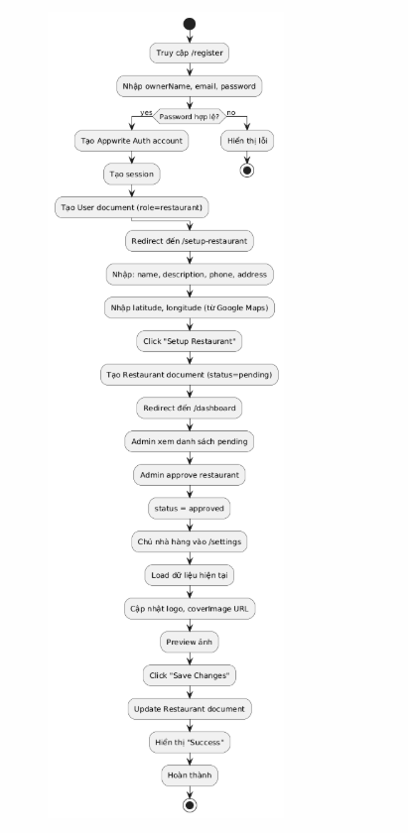

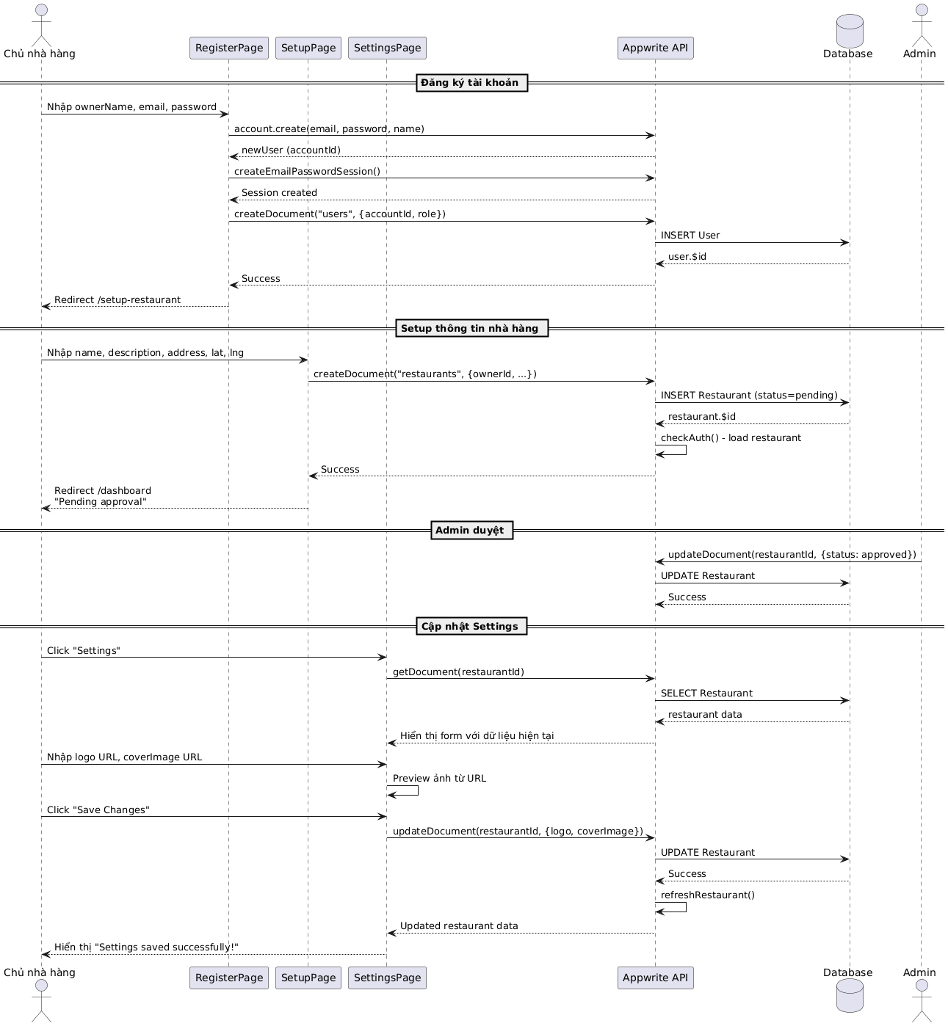

2.2.5.Thống kê
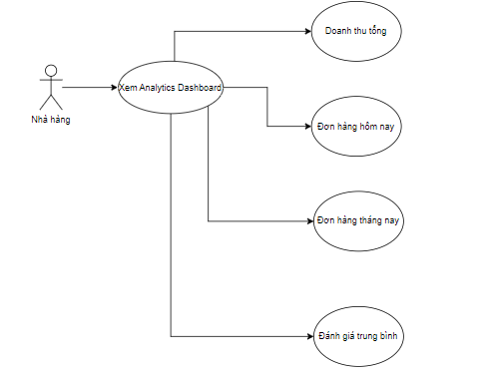
Use Case Number: | UC5
Use Case Name: | Analytics Dashboard
Actor (s): | Nhà hàng
Maturity: | Focused
Summary: | Nhà hàng xem dashboard thống kê doanh thu, đơn hàng, rating và các chỉ số kinh doanh. Hệ thống tự động tính toán từ OrderItems để đảm bảo độ chính xác.
Basic Course of Events: | Actor Action | System Response
Basic Course of Events: | Nhà hàng click vào tab "Analytics"
Basic Course of Events: |  | Hệ thống fetch danh sách orders của restaurant
Basic Course of Events: |  | Hệ thống lọc orders theo restaurantId (server-side hoặc client-side)
Basic Course of Events: |  | Hệ thống kiểm tra các orders có totalAmount = 0 hoặc null
Basic Course of Events: |  | Hệ thống fetch tất cả OrderItems (1 lần duy nhất)
Basic Course of Events: |  | Hệ thống group OrderItems theo orderId
Basic Course of Events: |  | Hệ thống tính calculatedTotal = sum(orderItems.subtotal)
Basic Course of Events: |  | Hệ thống cập nhật ordersWithTotals
Basic Course of Events: |  | Hệ thống tính totalRevenue = sum(calculatedTotal)
Basic Course of Events: |  | Hệ thống tính totalOrders = orders.length
Basic Course of Events: |  | Hệ thống tính averageOrderValue = totalRevenue / totalOrders
Basic Course of Events: |  | Hệ thống lọc orders hôm nay (createdAt >= startOfToday)
Basic Course of Events: |  | Hệ thống tính todayRevenue và todayOrders
Basic Course of Events: |  | Hệ thống lấy rating từ restaurant.rating
Basic Course of Events: |  | Hệ thống hiển thị 4 cards: Total Revenue, Total Orders, Average Order, Rating
Basic Course of Events: |  | Hệ thống hiển thị "Today's Performance" (revenue + order
Basic Course of Events: |  | Hệ thống hiển thị "This Month" (revenue + orders)
Basic Course of Events: |  | Hệ thống hiển thị "Restaurant Information" (name, address, phone, status)
Basic Course of Events: | Nhà hàng click "Refresh" để cập nhật dữ liệu mới
Basic Course of Events: |  | Hệ thống re-fetch và re-calculate tất cả stats
Alternative Paths: | A1.Không có orders
Alternative Paths: | Actor Action | System Response
Alternative Paths: | Restaurant mới tạo, chưa có đơn
Alternative Paths: |  | Hiển thị tất cả stats = 0 và message "No orders yet"
Alternative Paths: | A2 Server-side filtering thất bại
Alternative Paths: | Query.equal('restaurantId') không hoạt động
Alternative Paths: |  | Fallback sang client-side filtering: fetch tất cả orders rồi filter theo restaurantId.$id
Alternative Paths: | A3.OrderItems calculation error
Alternative Paths: | Không fetch được OrderItems từ DB
Alternative Paths: |  | Fallback dùng order.totalAmount từ DB, log error và tiếp tục hiển thị stats
Exception Paths:
Extension Points:
Triggers:
Assumptions:
Preconditions: | Nhà hàng đã đăng nhập  Restaurant có status = approved  Database có collection Orders và OrderItems
Post Conditions: | Dashboard hiển thị chính xác tất cả thống kê  Dữ liệu được cache trong state (client-side) để tối ưu hiệu năng  Console log chi tiết quá trình tính toán (dùng cho debug/audit)  Nhà hàng có thể ra quyết định dựa trên số liệu
Reference: Business Rules | Smart Calculation: Ưu tiên tính từ OrderItems.subtotal thay vì Order.totalAmount.  Date Range:  - Today: orders từ 00:00:00 hôm nay.  - This Month: orders từ ngày 1 của tháng hiện tại.  - All Time: tất cả orders.  Average Order Value: Chỉ tính với orders có totalAmount > 0.  Rating: Lấy từ restaurant.rating (cập nhật khi có review mới).  Refresh: Người dùng có thể click Refresh bất kỳ lúc nào để re-calc.  Performance:  - Fetch OrderItems chỉ 1 lần cho tất cả orders (batch).  - Group by orderId để tính nhanh.  - Limit 1000 orders để tránh quá tải (cần paging/aggregation cho tập lớn).
Author(s):
Date:
Activity Diagram:

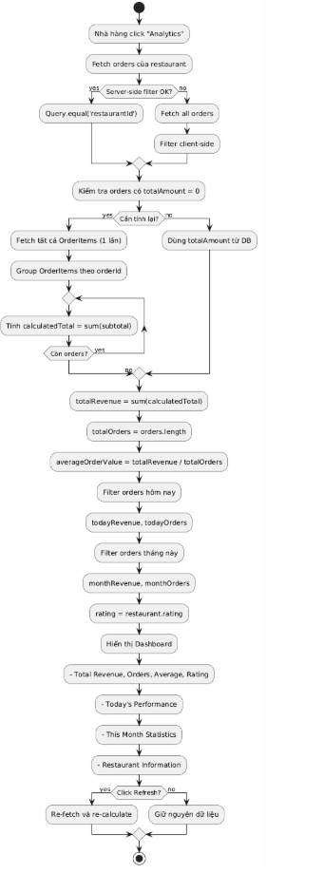

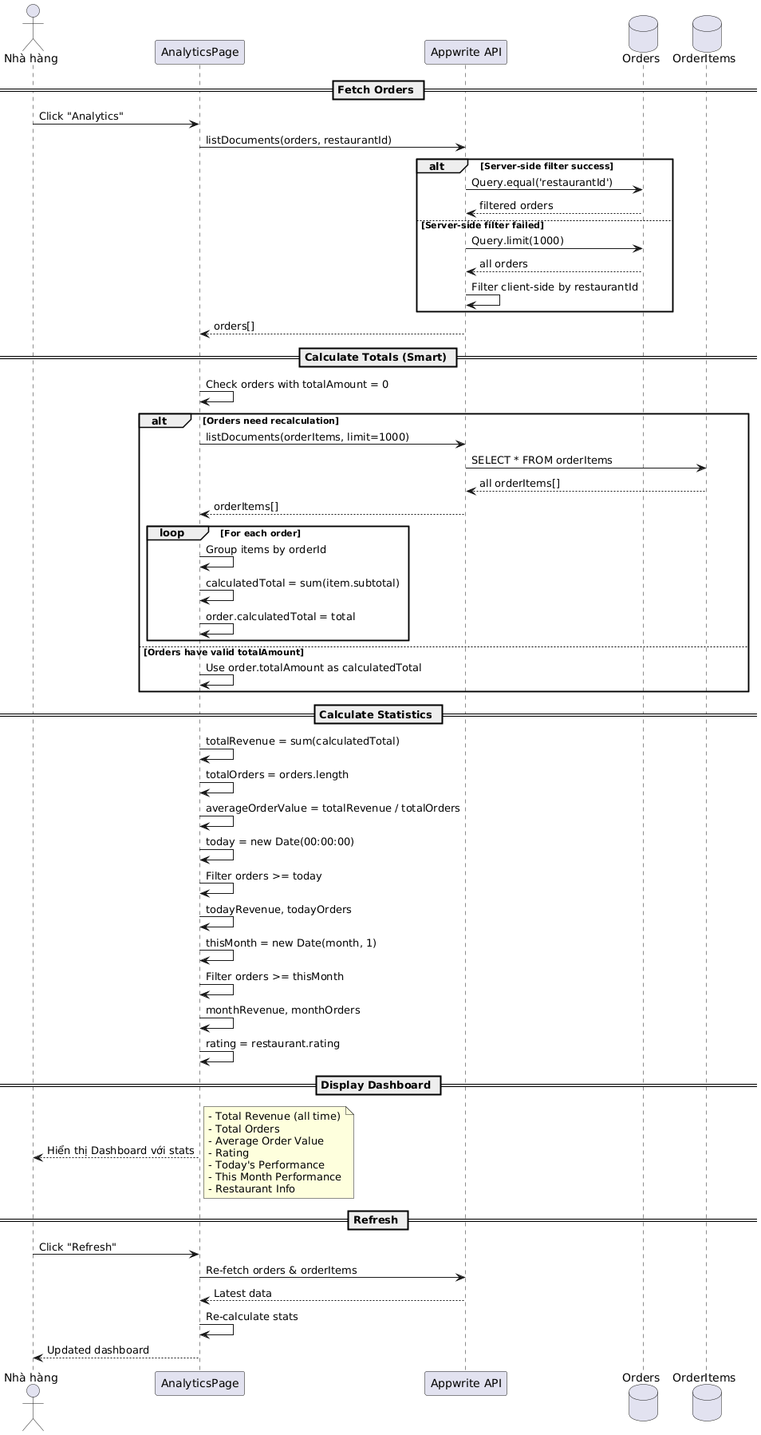

2.3. Key Logic (Logic cốt lõi)
- Cart Merge:
  - anon cart → merge khi login: trước khi đăng nhập, giỏ hàng được lưu tạm thời trong AsyncStorage (mobile) → sau khi đăng nhập vào, server sẽ merge giỏ hàng trước khi đăng nhập vào giỏ hàng sau đăng nhập
- Drone ETA Calculation:
  - Hệ thống backend (Appwrite hoặc dịch vụ Drone) liên tục gửi telemetry:
    - Kinh độ, vĩ độ (lat/lng).
    - Vận tốc, độ cao, trạng thái (đang bay, hạ cánh…).
  - API server tính ETA (Estimated Time of Arrival) dựa trên tọa độ drone + tuyến bay.
- Proof of Delivery:

Online
    - App: khi đơn chuẩn bị giao, backend sinh ra QR code dùng một lần (JWT/HMAC chứa orderId, userId, expireAt, nonce, geofence).
    - Khách: mở app → hiển thị QR với nền/viền đổi màu để drone dễ quét.
    - Drone: tới điểm giao → camera quét QR → gửi token + ảnh chụp QR về backend.
    - Backend:
      - Verify chữ ký, hạn dùng, orderId, geofence, nonce.
      - Lưu ảnh vào Appwrite Storage.
      - Cập nhật orderId = Delivered.
  - Offline (mất mạng tại drone/khách)
    - Drone: lưu token + ảnh QR local.
    - App: nếu không upload được QR ngay → lưu trong AsyncStorage.
    - Khi có mạng trở lại → gọi API /syncPoD với {orderId, token, photo, timestamp, checksum}.
    - Backend: verify lại như trên → chốt PoD.
- Observability: log toàn bộ sự kiện (order_placed, drone_arrived, pod_success).
  - Toàn bộ sự kiện quan trọng được log lại để theo dõi & debug:
    - order_placed: khách vừa đặt đơn.
    - drone_arrived: drone đến vị trí giao.
    - pod_success: giao thành công, PoD đã ghi nhận.

3. Backend Service (Appwrite Cloud)
Tầng backend xử lý toàn bộ nghiệp vụ, xác thực người dùng và lưu trữ dữ liệu.
Bao gồm các thành phần:
- Application Server (Appwrite Instance)
  - Cung cấp REST API và Appwrite SDK cho các ứng dụng frontend.
  - Xử lý các nghiệp vụ như tạo đơn hàng, tính toán, gửi thông báo.
- Database Server (Appwrite Database)
  - Lưu trữ dữ liệu chính của hệ thống: người dùng, đơn hàng, danh mục, drone, xác nhận giao hàng.
  - Kết nối với Application Server thông qua SQL/TCP.
- Storage Server (File Storage / Assets)
  - Quản lý tệp hình ảnh như avatar, ảnh món ăn, mã QR, hóa đơn và ảnh giao hàng.
  - Cung cấp file cho frontend thông qua API hoặc CDN.
- Auth Server (Authentication Service)
  - Quản lý xác thực người dùng bằng JWT Tokens và OAuth 2.0.
  - Xử lý phiên đăng nhập và bảo vệ truy cập tài nguyên.
- Cloud Functions (Serverless Runtime)
  - Xử lý các tác vụ tự động hoặc sự kiện bất đồng bộ.
  - Bao gồm các hàm:
    - handleVerifyWebhook()
    - startDroneSimulation()
    - sendNotification()
    - generateQRcode()
    - verifyDeliveryPIN()

4. Component diagram
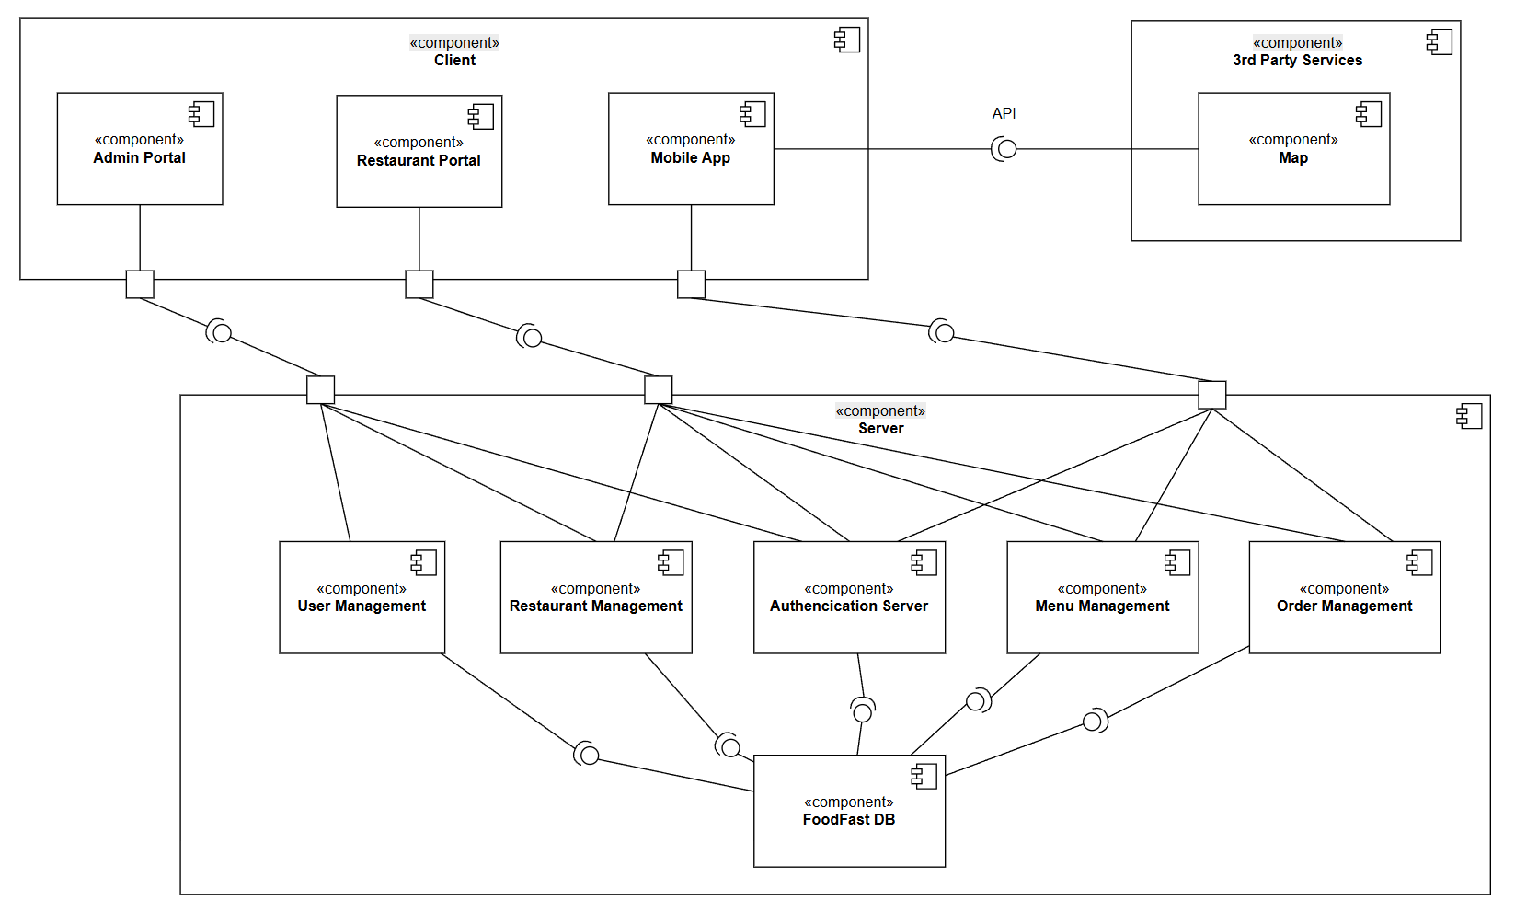

5. Deployment diagram

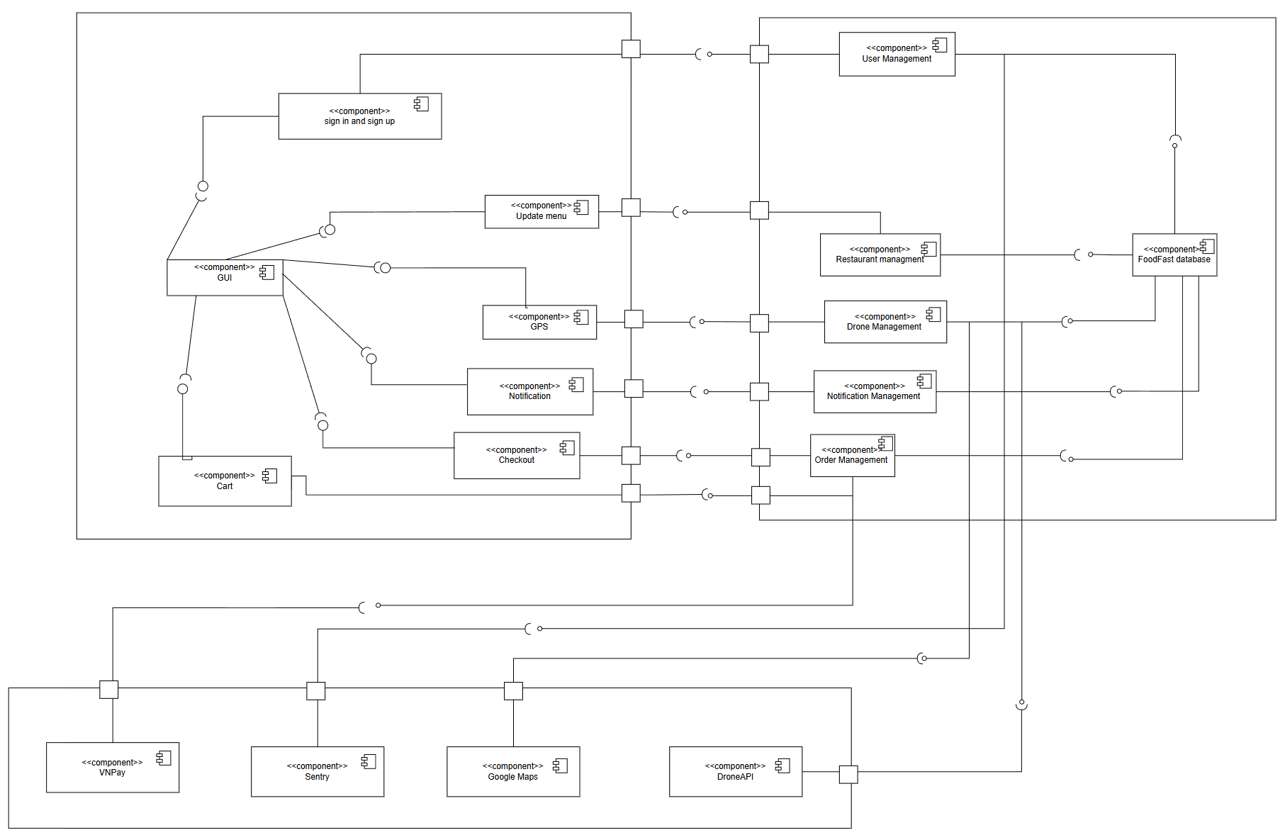

6. Class diagram
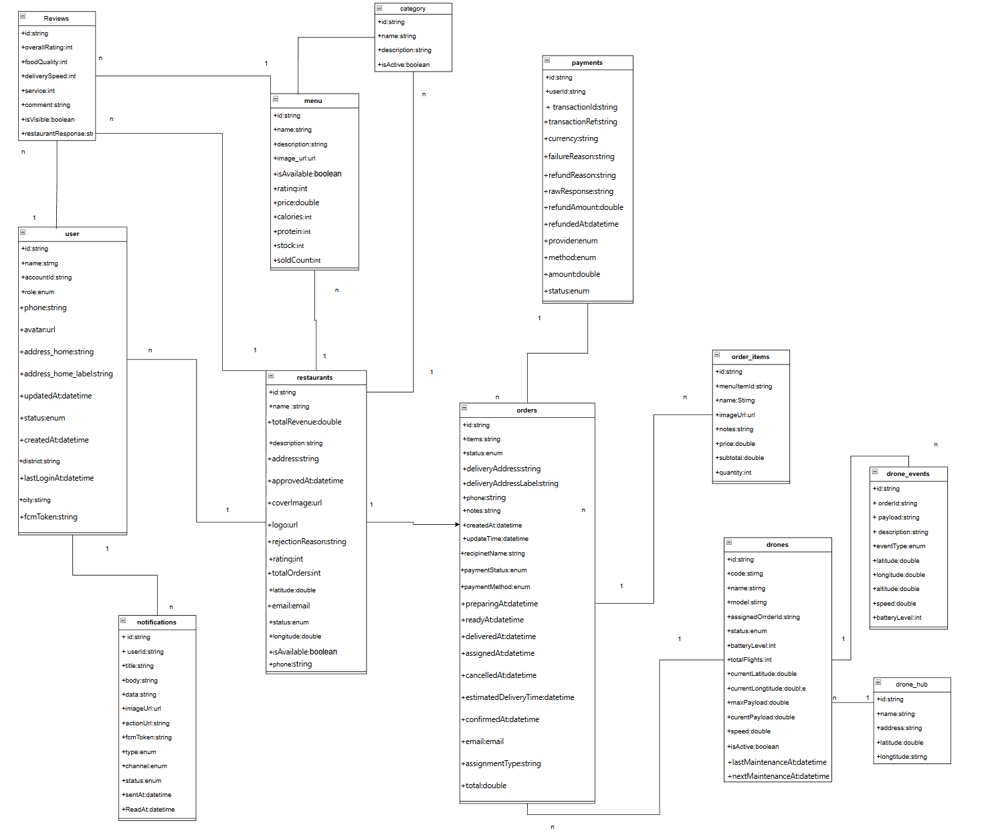

7. ERD
